**・コマンド履歴を削除する(　history 　–c　)**

**●実習１５-１　インストール済みパッケージなどの確認**

　第14章までの課題で設定した項目を含め、WordPressに必要な動作環境やパッケージのインストール状況につ

　いて確認する。

**（１）パッケージの状況を確認**

①　Webサーバー（Apache）の状態を確認する　　　　　　　 　　sudo systemctl status apache2

状態が「active」になっている確認する、なっていなければ「apache2」を起動する

②　PHPがインストールされており、MySQLと接続できるか確認する

確認方法

　　・DocumentRoot **の設定を確認する。grep** DocumentRoot **/etc/apache2/sites-enabled/000-default.conf**

|  |
| --- |
| <?php  phpinfo();  ?> |

・上記で確認したDocumentRoot **のディレクトリに13章で作成した「/var/www/html/**kad13.php」ファイルを移動する 　　kad13.php の内容→

・ブラウザで確認(http://ドキュメントルート/kad13.php)、

表示結果から「MySQL」または

「MySQの項目があるか確認する

**（２）データベースサーバー（MySQL）をインストール、起動**

　①　インストールできるバージョンなどを調べる

**sudo apt show mysql-server**

　　 インストールできるバージョンは：[ 8.0.33-0ubuntu0.23.04.2 ]

②　①で調べたバージョンがインストール済みか調べる：

sudo apt list --installed | grep mysql-server

　 　インストールされてなければインストールする

**sudo apt install -y mysql-server**

　③　MySQLサーバーを起動する

s**udo systemctl start mysql**

　④　MySQLサーバーを起動の確認

s**udo systemctl status mysql**

「active」になっている確認する

**（３）データベースサーバー（MySQL）の** 初期設定(rootユーザのパスワード変更)

　　　デフォルトでは管理者のパスワードは設定されていないので、設定を行う。

　①　rootユーザーでログイン(パスワードなし)

**sudo mysql -u root -p**

　　　・ログイン成功画面

|  |
| --- |
| Welcome to the MySQL monitor. Commands end with ; or \g.  Your MySQL connection id is 11  Server version: 8.0.33-0ubuntu0.22.04.2 (Ubuntu)  Copyright (c) 2000, 2023, Oracle and/or its affiliates.  ↓続く  Oracle is a registered trademark of Oracle Corporation and/or its  affiliates. Other names may be trademarks of their respective  owners.  Type 'help;' or '\h' for help. Type '\c' to clear the current input statement.  mysql> |

flush privileges;

use mysql;

alter user root@localhost identified by '123qwecc';

②　rootパスワードの変更する

③　いったんMySQLサーバーからログアウトする

**quit**

　④　rootユーザーでログイン(パスワードあり)

**sudo mysql -u root -p**

Enter password:パスワード入力

　⑤　設定したパスワードでログインができればOK、確認後にログアウトしておく。

**●実習１５-２　WordPressのダウンロードと配置**

**sudo apt install -y curl**

**url**

　①　curlをインストールする

　　　Curlコマンドを使用するとWebページなどのファイルを転送・ダウンロードできる

②　WordPressをダウンロードする　　**※-Oは大文字のオー**

　 curl -O https://wordpress.org/latest.tar.gz

③　ダウンロードしたファイルを解凍する

　 tar zxvf latest.tar.gz

　④　解凍したファイルをドキュメントルートに移動する ＊各自のドキュメントルートへ移動する

　 sudo mv wordpress ドキュメントルート

**●実習１５-３　WordPress用データベースの作成**

①　データベースサーバを再起動する（パッケージ名：**mysql**）

Sudo systemctl restart mysql

②　データベースサーバの状態を確認する（パッケージ名：**mysql**）

Sudo systemctl status mysql

**→activeになっていること！**

③　mysqlにログインする

　 sudo mysql –u root

④　ブログサーバー用のデータベース（wpdata）を作成する

**SQL**コマンド→ 　 create database wpdata;

⑤　データベース（wpdata）管理用のユーザーを作成し、全権限を許可する

**SQL**コマンド→

create user 'wpdbuser'@'localhost' identified by 'wpdbp@ss';

alter user 'wpdbuser'@'localhost' identified with **mysql_native_password** by 'wpdbp@ss';

　　　grant all privileges on wpdata.* to 'wpdbuser'@'localhost' with grant option;

⑥　権限設定を反映する

**SQL**コマンド→ flush privileges;

⑦　mysqlからログアウトする

**SQL**コマンド→ quit;

⑧　調査、なぜパスワードに「mysql_native_password」のオプションを設定したのか？

|  |
| --- |
| caching_sha2_passwordというプラグインに変更されました。このプラグインは、より安全な認証メカニズムを提供するために、SHA-256アルゴリズムを使用してパスワードのハッシュ化を行います。 |

**●実習１５-４　WordPressの設定ファイル（wp-config.php）の変更**

＊作業はドキュメントルートに配置したWordPressディレクトリに移動して行う

①　**サンプルファイルを編集するため名前を変更**

**cd ドキュメントルート/wordpres**

**sudo mv wp-config-sample.php wp-config.php**

**②　エディタでwp-config.phpファイルを開き、次のように修正する**

|  |
| --- |
| **define('DB_NAME', 'wpdata'); ・・・データベース名**  **define('DB_USER', 'wpdbuser'); ・・・データベースのユーザー**  **define('DB_PASSWORD', 'wpdbp@ss'); ・・・データベースのパスワード**  **define('WPLANG', 'ja'); ・・・使用言語を日本語に設定(設定はどちらでも可)**  **define('FS_METHOD', 'direct'); ・・・ファイルのオーナーをチェックしない（最下行に追加）** |

**③　画像などをアップロードできるようにアクセス権を変更（wp-content）**

**sudo chmod -R 707 wp-content**

**④ 規定ドキュメント（DirectoryIndex）の設定を確認**

**grep　 DirectoryIndex /etc/apache2/mods-enabled/dir.conf**

**「index.php」 が含まれていない場合は追加し、**Webサーバー（Apache）を再起動する

**●実習１５-４　WordPressのインストール**

　WordPessが動作するようにWebブラウザでインストールを行う。

1. Windowsのブラウザで、IPアドレス/wordpress/に接続する

②　言語の設定が表示されるので、「日本語」を選び、「次へ」。

※エラーが出て表示されない場合は、mysql　設定関係

　　　　　　　　　　　　　　　　　　　　　　　　　ログ（cat /var/log/apache2/access.log）

(cat /var/log/apache2/error.log ) 等を調べる

　③　ようこそ画面が表示されたら「サイトのタイトル名」、「ユーザー名」、「パスワード」、「メールアドレス」を入

　　　力して「インストール」する。今回入力するユーザー名などは任意。

④　成功しました！が表示されれば、先ほど登録したユーザー名とパスワードでログインする

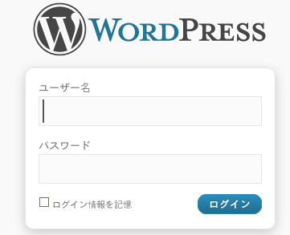**●実習１５-５　WordPessの実行**

**（１）管理設定**

①　ログイン　　 →　ログイン画面

②　管理設定

管理画面が表示されるので、自由に設定と１つ投稿を行う

　　　　　　　管理画面の例

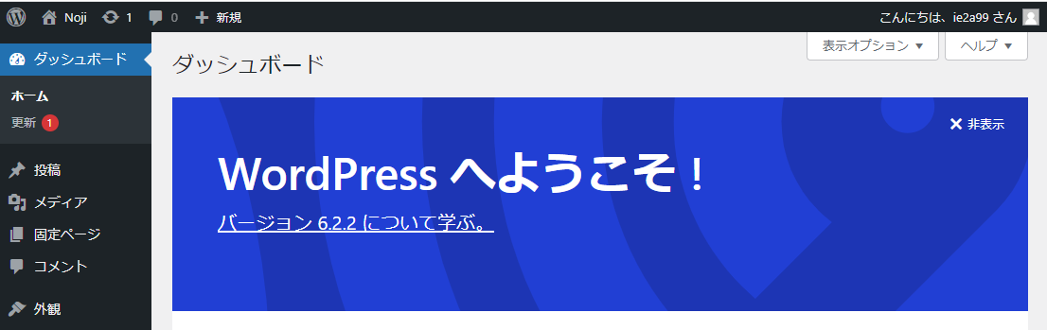

**（２）ブログ運用**

**①　投稿の「新規追加」をクリックして、投稿サイトを作成しなさい。**

1. 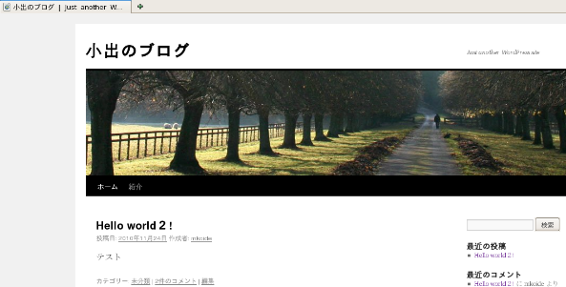　コメントの承認

管理画面からコメントの承認を行う

③　コメントが他の人にも見えるようになる

公開ページの例

　 ④　先生にアクセスしてもらい、確認してもらう。

**→　Temasチャット「小出」へ　IPアドレスと15章できまました！！　と知らせて下さい**

**●課題提出**

（1）Tera Termをいったん終了して、本日のログが記録されているか確認する。

　　　 ファイル名：クラス番号日付.log

（2）作成したファイルwp-config.phpを表示してコピー、PC上でペーストして保存する。ファイル名

はwp-config-kad15.phpで保存する

（3）上記の2つのファイルを「演習15_クラス名出席番号名前」フォルダを作成して保存しsv23へ提出